Standort Hürth  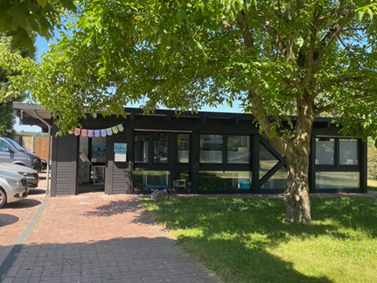  Standort Wesseling  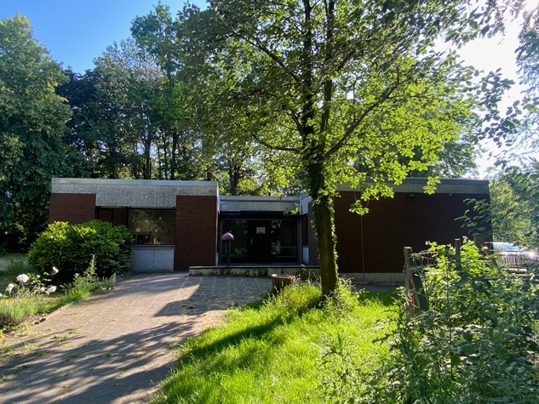 |  |  | Klinikschule  im Rhein-Erft-Kreis  Zum Konraderhof 5  50354 Hürth  Tel.: 02233-460090  Fax: 02233-4600999  100155@schule.nrw.de  www.klinikschule-rek.de  Teilstandort:  Urfelder Str. 221  50389 Wesseling  Tel.: 02236-480840  Schulleiterin: Melanie Stirnberg  Sekretärin: Werena Wollseifer  Die Standorte der Klinikschule befinden sich auf dem Gelände der Oberberg Fachklinik Konraderhof in Hürth und auf dem Gelände des Gezeiten Haus Schloss Eichholz in Wesseling. |  |  | Die  Klinikschule  im Rhein-Erft-Kreis  stellt sich vor  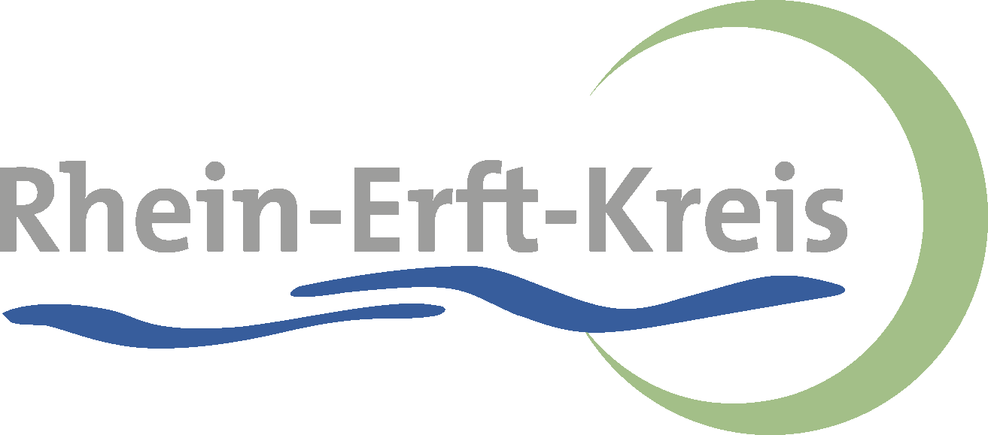

Auftrag  Als Klinikschule unterrichten wir Schüler*innen, die wegen einer stationären Behandlung im Krankenhaus mindestens vier Wochen nicht am Unterricht ihrer Schule teilnehmen können.  Unterricht  Im Vormittag bieten wir täglich fünf Unterrichts-stunden an, in denen wir schwerpunktmäßig die Hauptfächer Mathematik, Deutsch und die Fremdsprachen unterrichten. Ergänzend erteilen wir Unterricht in gesellschafts- und naturwissenschaftlichen Fächern und Sport.  Dienstags nachmittags arbeiten wir mit einer Teilgruppe in AGs zu verschiedenen Themen.  Neben der Wissensvermittlung, die sich an den Lehrplänen der Stammschulen orientiert, steht das exemplarische Lernen im Vordergrund, bei dem die Schüler*innen gemeinsam in jahrgangs-übergreifenden Gruppen lernen. In seltenen Fällen wird Einzelunterricht angeboten.  Klassenarbeiten und Klausuren können nach Rücksprache bei uns geschrieben werden.  Wir bereiten auf die Zentralen Prüfungen und Zentralen Klausuren, sowie das Zentralabitur vor und kooperieren hierbei eng mit der jeweiligen Stammschule.  Aufgrund von Therapieangeboten im Vormittagsbereich ist es möglich, dass die Schüler*innen nicht immer an allen Unterrichtsstunden teilnehmen können. |  |  | Ziele  Im Mittelpunkt der pädagogischen Überlegungen steht der/die Schüler*in mit der Erkrankung und  den jeweiligen individuellen Bedürfnissen. Deshalb konzentrieren wir uns auf die individuellen Fähig-keiten und Fertigkeiten des/der Schüler/s*in und bauen im Unterricht auf diesen auf. In Einzelfällen kann eine fachliche Eingangsdiagnostik durchgeführt werden.  Die Kolleg*innen der Klinikschule möchten die Schüler*innen vor allem in den folgenden Bereichen unterstützen und begleiten:  - Angebote des schulischen Alltags ermöglichen  - Normalität und Struktur im Klinikalltag geben, Stabilität vermitteln  - Lernfreude (wieder) wecken  - Lernerfolg ermöglichen  - den Selbstwert der Lernenden stärken und bei der Persönlichkeitsentwicklung unterstützen  - den Willen zu genesen unterstützen und die Erkrankung akzeptieren lernen  - Erfolgserlebnisse schaffen  - Zukunftsperspektiven schaffen  - die Reintegration (sozial, schulisch) ermöglichen |  |  | Besonderheiten  Je nach den individuellen Fähigkeiten und Bedürfnissen der Schüler*innen fördern und fordern wir auch in den folgenden Bereichen:  - Arbeitsverhalten  - Sozialverhalten  - Konzentrationsfähigkeit  - Selbstständigkeit  - Freies Sprechen vor der Lerngruppe  Kooperationen  In unserer täglichen Arbeit kooperieren wir mit:  - den Stammschulen, besonders bei Schullaufbahnberatungen und der (Re-) Integration,  - den Ärzt*innen und Therapeut*innen,  - dem Pflegepersonal,  - den Schulen und Jugendhilfeeinrichtungen in der Region.  Kollegium  Unser Kollegium besteht aus 14 Lehrkräften in Voll- und Teilzeit. Darunter befinden sich Sonderpädagog*innen und Lehrer*innen der Primarstufe und der Sekundarstufen I und II mit den verschiedensten Fakultas.  Ferienregelung  Die Schulferien der Klinikschule im Rhein-Erft-Kreis richten sich nach der Ferienregelung des Bundeslandes NRW.

